Mapa de Férias
Sistema | SIGRH
Módulo | Administração de Pessoal
Usuários | Funcionários da Administração de Pessoal
Perfil | Gestor Administração de Pessoal ou Gestor Férias
Última Atualização | ver('', false);
Um Mapa de Férias é um relatório que tem a finalidade de apresentar os servidores em férias de uma determinada unidade em um determinado período. Ele pode ser acessado a qualquer momento por um gestor do departamento pessoal no módulo DAP do SIGRH.
Para realizar essa operação, existem os seguintes caminhos:
- SIGRH -> Módulos -> Administração de Pessoal -> Férias -> Relatórios -> Mapa de Férias (Perfil Gestor Administração de Pessoal).
- SIGRH -> Módulos -> Férias -> Férias -> Relatórios -> Mapa de Férias (Perfil Gestor Férias).
O sistema exibirá a seguinte página:
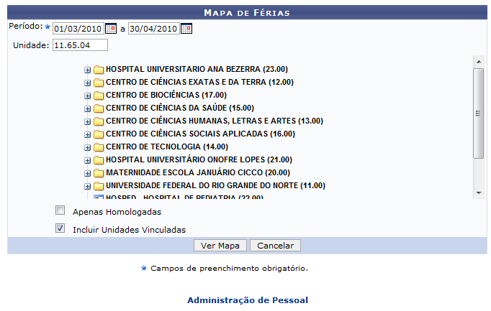Figura 1:Mapa de Férias
Para retornar a página inicial do módulo, clique em Administração de Pessoal ou Férias, a depender do perfil do usuário.
Caso desista da operação, clique em Cancelar. Uma janela será apresentada pelo sistema para confirmação. Esta operação é válida para todas as telas que apresentem esta função.
Para dar continuidade a consulta por Mapa de Férias, informe alguns dos dados a seguir:
- Período (início/fim): Informe o período que deseja consultar, preenchendo o início e o fim;
- Unidade: Selecione na lista a unidade;
- Apenas Homologadas: Selecione caso queira visualizar apenas as férias homologadas;
- Incluir Unidades Vinculadas: Selecione caso queira incluir as Unidades Vinculadas à selecionada na lista.
Após informar os dados necessários para a busca, clique em Ver Mapa. Exemplificamos com Período (início/fim) de 01/03/2010 a 30/04/2010 e Unidade com DAP/PRH - Departamento de Administração de Pessoal.
Será exibida a seguinte página:
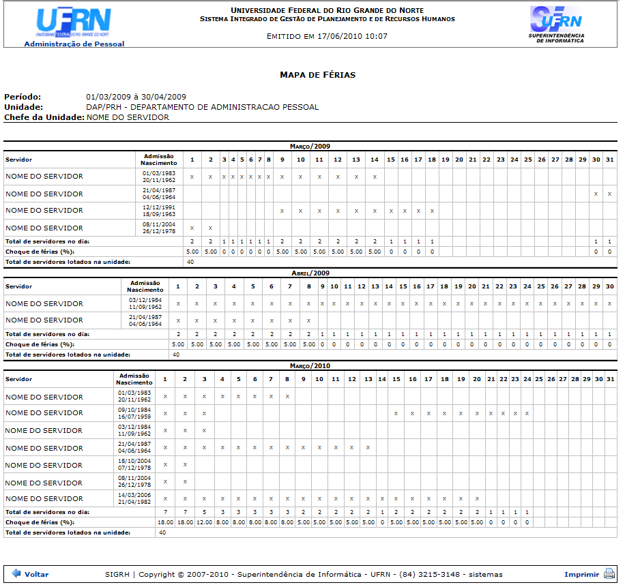Figura 2:Mapa de Férias
Para retornar a página inicial do módulo, clique em Administração de Pessoal ou Férias, a depender do perfil do usuário.
Para retornar à página anterior, clique em Voltar.
Caso o usuário queira Imprimir a página, clique em .
Bom Trabalho!

Manuais Relacionados
- Cronograma de Férias
- Férias Marcadas em Períodos Bloqueados
<< Voltar - Manuais do SIGRH

